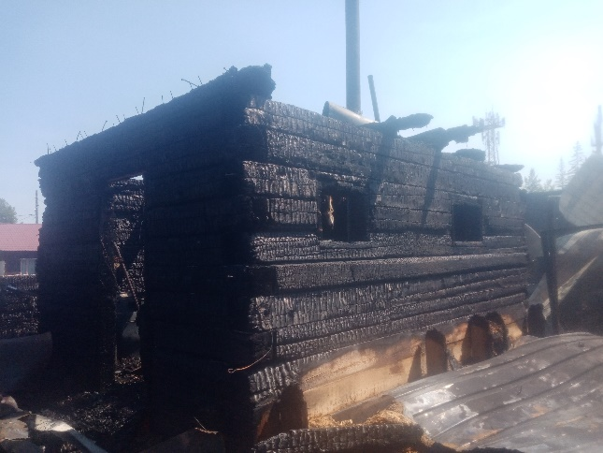
Обстановка с пожарами на территории Казачинско-Ленского района

Пожары, как и другие, стихийные бедствия, приводят к страшным последствиям, но их можно предупредить. Пожарная безопасность является главной составляющей нормальной жизни человека, так же, как и потребность человека в пище, одежде, жилище, воде, воздухе.
С 01 января по 01 августа 2022 на территории Казачинско-Ленского района произошло 37 пожаров (за аналогичный период прошлого года (АППГ) – 60), на которых погибло 0 человека (АППГ – 3), в том числе 0 несовершеннолетних (АППГ – 2), получили травмы 1 человек (АППГ – 2). На пожарах эвакуировано 44 человека (АППГ – 65).
Статистика показывает, что большинство пожаров происходят в жилом секторе и большинство из них- по вине самих же жителей, нарушающих требования пожарной безопасности. Отсюда гибель и травматизм людей от дыма и огня.Основными причинами пожаров, возникающих в жилом секторе является электротехническая, печное отопление и неосторожное обращение с огнем.
С целью недопущения пожара в жилом секторе необходимо соблюдать требования пожарной безопасности.
Ни в коем случае:
- Не пользуйтесь неисправными электроприборами;
- Не используйте электропроводку с поврежденной изоляцией;
- Не разжигайте костры вблизи жилых домов;
- Не тушите окурки в мусорных ведрах;
- Не оставляйте без присмотра малолетних детей
- Не оставлять без присмотра печи, которые топятся, а также поручать надзор за ними детям.
Как правильно звонить в пожарную охрану:
• наберите номер 01, с мобильного телефона – 112 или 101 (по этому номеру звонят бесплатно);
• сообщите диспетчеру адрес, что горит;
• при необходимости уточните расположение подъездов к зданию;
• назовите свою фамилию.

